МІНІСТЕРСТВО ОСВІТИ І НАУКИ УКРАЇНИ
НАЦІОНАЛЬНОМУ УНІВЕРСИТЕТІ
“ЛЬВІВСЬКА ПОЛІТЕХНІКА”
Кафедра систем штучного інтелекту

Документація до РР
з дисципліни

«Математичні методи дослідження операцій»

Виконав:
студент групи КН-215
Лозовий О.А.

Викладач:
Шиманський В.М.

Львів – 2023 р.

Тема набору даних: MATICBUSD trades
Приклад з набору даних:
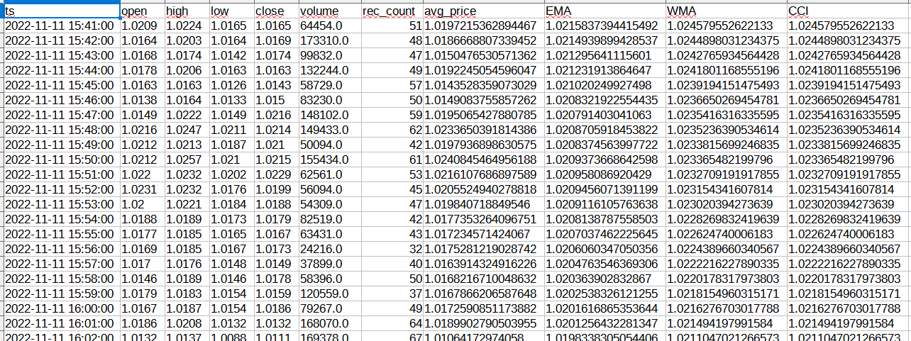
Кількість записів: >58000
Атрибути (вхідні значення):
- EMA – фінансовий індикатор
- WMA – фінансовий індикатор
- CCI – фінансовий індикатор
Ціль (вихідне значення):
avg_price – середня ціна MATIC за останній період часу(1 хв)

Функція залежності (лінійна):
Функція залежності показника avg_price від 3 незалежних показників EMA, WMA та CCI матиме лінійний вигляд:
${avg}_{price}=a×EMA+b×WMA+c×CCI+d$, де
a, b, c, d– коефіцієнти регресії

